Buenos días

A continuación veremos la gráfica Blueprint complexity

Lo que sigue es un pequeño recordatorio de cómo llegar a la gráfica Blueprint Complexity

**Camino 1 para obtener gráfica blueprint complexity**

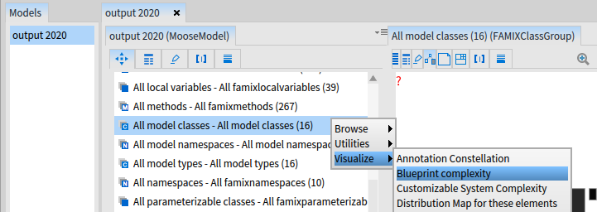

El resultado es el siguiente, donde cada cuadrito es un Blue Print Complexity

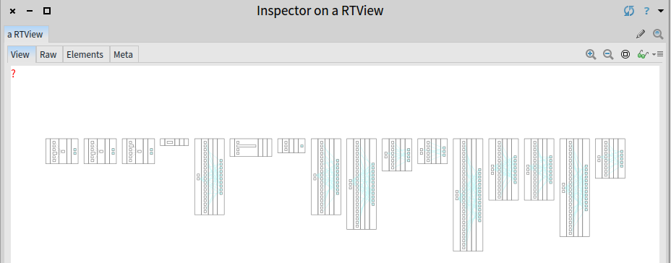

**Camino 2 para generar gráfica Blueprint Complexity por clase**

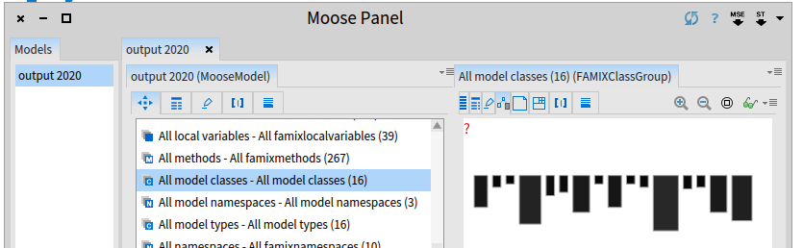

Después seleccionan una clase de estas

Y después seleccionas  y queda así

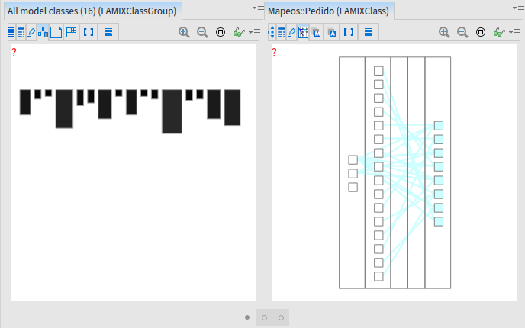

Vean que tienen estos botones de navegación para ir “atrás y delante” de la información, úsenlos para que se ubiquen dentro de la información que presenta Moose

Seleccionando cada clase mostrará su respectivo Blueprint Complexity

Ahora la explicación de la gráfica Blueprint complexity

Blueprint complexity

Descompone una clase en layers (columna) asigna los atributos y métodos a cada layer (columna) basado en heurísticas, siguiendo las convenciones de programación, (atributos, constructor, métodos, una clase una responsabilidad, etc.)

|  |  |
| --- | --- |
| esta es grafica blueprint complexity real ---> obtenido del ProjectAbarrotes  clase : pedidos en Mapeos  cada columna tiene un significado, a continuación la explicación de cada columna de blueprint complexity |  |

Explicación cada columna

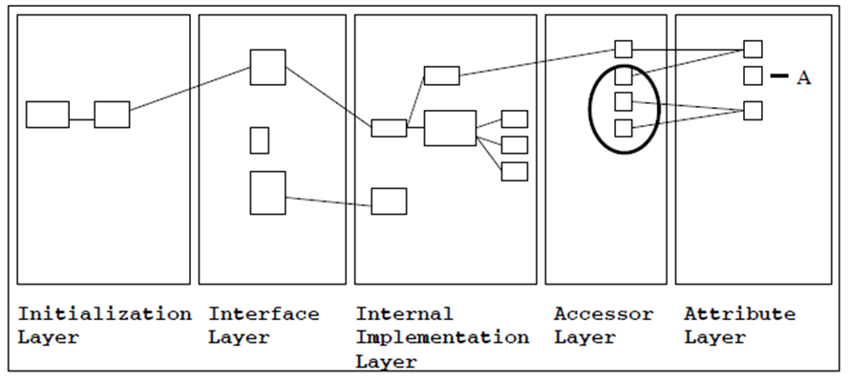

1 initializacion layer (columna 1)

Métodos responsables de crear un objeto e inicializar atributos (constructor, init en caso de un applet

2 interface layer (external) (columna 2)

Son invocados por métodos del initialization layer

No son invocados por métodos de la misma clase es invocado por fuera de la clase

3 internal implementation layer (columna 3)

Representan el core de la clase y no es visible al exterior, son métodos privados

4 accesor layer (columna 4)

Son métodos accesores cuyas tareas es get set valores de los atributos o get tomar valores getter setter

5 attribute layer (columna 5)

Los atributos son conectados a los métodos por relaciones de acceso, por ejemplo un DAO Data Access Object que es un beans

Ahora la explicación de los colores

|  |  |
| --- | --- |
| en el pasado ejemplo  los nodos son color blanco  las líneas son color cyan (azul-verde)  cada color de nodo y color de línea representa diferente naturaleza, a continuación la tabla de colores de la gráfica  Blueprint complexity |  |

**Tabla de Color de nodos y líneas de interacción blueprint complexity**

|  |  |
| --- | --- |
| **Descripción** | **color** |
| Atributo | Nodo azul |
| Método abstracto | Nodo cyan entre azul-verde |
| Método extendido, ejecuta un super (invocación al método de la clase que hereda) | Nodo naranja |
| Método sobrecargado | Nodo café |
| Método delegador un forward al método que invoca | Nodo amarillo |
| Método que regresa una constante | Nodo gris |
| Métodos de interface e implementación | Nodo blanco |
| Método getter de accesor layer | Nodo rojo |
| Método setter de accesor layer | Nodo naranja |
| Invocación de un método | Línea azul |
| Invocación de un accesor | Línea azul |
| Acceso a un atributo | Línea cyan entre azul verde |

|  |  |
| --- | --- |
|  | en este caso tenemos en la columna 1 y 2 tenemos nodos blancos que son métodos de implementación  por ser columna 1 son métodos de inicializar y columna 2 son métodos de interface  columna 3 no tenemos métodos de implementación interna  columna 4 no tenemos capa de accesores (como un DAO adicional) DAO Data Abstract Object  en la columna 5 tenemos los atributos (en azul)  las líneas cyan son de acceso a atributos |

|  |  |
| --- | --- |
| **Descripción** | **color** |
| Atributo | Nodo azul |
| Método abstracto | Nodo cyan entre azul-verde |
| Método extendido, ejecuta un super (invocación al método de la clase que hereda) | Nodo naranja |
| Método sobrecargado | Nodo café |
| Método delegador un forward al método que invoca | Nodo amarillo |
| Método que regresa una constante | Nodo gris |
| Métodos de interface e implementación | Nodo blanco |
| Método getter de accesor layer | Nodo rojo |
| Método setter de accesor layer | Nodo naranja |
| Invocación de un método | Línea azul |
| Invocación de un accesor | Línea azul |
| Acceso a un atributo | Línea cyan entre azul verde |

Es todo por hoy